МИНИСТЕРСТВО НАУКИ И ВЫСШЕГО ОБРАЗОВАНИЯ РФ
СОВЕТ РЕКТОРОВ ВУЗОВ ТОМСКОЙ ОБЛАСТИ
ОТКРЫТАЯ РЕГИОНАЛЬНАЯ МЕЖВУЗОВСКАЯ ОЛИМПИАДА 2021-2022
ИСТОРИЯ (8-10 КЛАСС)
ЗАКЛЮЧИТЕЛЬНЫЙ ЭТАП
2 ВАРИАНТ
ОТВЕТЫ

Задание 1. Установите соответствие между именами иконописцев и архитекторов и их работами. Ответ оформите в виде таблицы:

1) Алевиз Фрязин Новый А) Троица
2) Пьетро Антонио Солари Б) Покровский собор
3) Андрей Рублев В) Спас в Силах
4) Постник Яковлев Г) Архангельский собор
5) Дионисий Д) Боровицкая башня Кремля

1 | 2 | 3 | 4 | 5

Оценка задания № 1 – 5 баллов. (каждый правильный ответ 1 балл).

Ответ
1 | 2 | 3 | 4 | 5
Г | Д | А | Б | В

Соотнесите имена русских правителей и отрывки из исторических документов, связанных с ними:
1) Павел I, 2) Николай II, 3) Николай I, 4) Александр II, 5) Александр I

А. Он был известен за представителя дворянских привилегий, и первые акты его царствования поддерживали в дворянском обществе это убеждение. Актами этими было выражено и подчеркнуто намерение нового правительства нерушимо охранять дворянские права. Вот почему желавшие развязки тяжелого вопроса мало ждали от нового царствования.
Б. … вечно приходилось вращаться между двумя противоположными течениями, из коих ни одно не было ему попутным, стоять между двумя противоречиями, подвергаясь опасности стать третьим, попасть в разлад с самим собой: в детстве - между бабушкой и родителями, в ранней молодости - между отцом и матерью, в учебной комнате - между атеистом Лагарпом и ортодоксальным Самборским, между несогласными наставниками, которые на нем, на его сознании и совести разыгрывали вражду своих вкусов и убеждений, наконец, на престоле, между конституционными идеалами и абсолютистскими привычками.
В. Государь имел также упорную и неутомимую волю в осуществлении своих планов. Он не забывал их, постоянно к ним возвращался, и зачастую, в конце концов, добивался своего. Иное мнение было широко распространено потому, что у Государя, поверх железной руки, была бархатная перчатка… «Мягкость обращения, приветливость, отсутствие или, по крайней мере, весьма редкое проявление резкости — та оболочка, которая скрывала волю Государя от взора непосвященных — создала ему в широких слоях страны репутацию благожелательного, но слабого правителя, легко поддающегося всевозможным, часто противоречивым, внушениям…
Г. Под руководством Никиты Панина … получил не особенно выдержанное воспитание, а натянутые отношения к матери неблагоприятно подействовали на его характер … был не только удален от правительственных дел, но и от собственных детей, принужден был заключиться в Гатчине, создавши здесь себе тесный мирок, в котором он и вращался до конца царствования материи. Незримый, но постоянно чувствуемый обидный надзор, недоверие и даже пренебрежение со стороны матери, грубость со стороны временщиков - устранение от правительственных дел - все это развило в великом князе озлобленность, а нетерпеливое ожидание власти, мысль о престоле, не дававшая покоя великому князю, усиливали это озлобление.
Д. … поставил себе задачей ничего не переменять, не вводить ничего нового в основаниях, а только поддерживать существующий порядок, восполнять пробелы, чинить обнаружившиеся ветхости помощью практического законодательства и все это делать без всякого участия общества, даже с подавлением общественной самостоятельности, одними правительственными средствами; но он не снял с очереди тех жгучих вопросов, которые были поставлены в прежнее царствование, и, кажется, понимал их жгучесть еще сильнее, чем его предшественник. Итак, консервативный и бюрократический образ действия - вот характеристика нового царствования; поддержать существующее с помощью чиновников - еще так можно обозначить этот характер.
Ответ:

1 | 2 | 3 | 4 | 5
Г | В | Д | А | Б

Оценка задания № 2 – 5 баллов. (каждый правильный ответ 1 балл).

Задание 3. Установите хронологическую последовательность событий русско-турецкой войны. Ответ запишите в виде комбинации цифр.

1) Наваринский бой 21 апр. 1770
2) Битва при Ларге 7 (18 )июля 1770
3) Сражение при Козлуджи июнь 1774
4) Патрасское сражение 1772
5) Балаклавский морской бой 4 июля 1773
6) Хиосское сражение 24 июня (5 июля) 1770
7) Штурм Туртукая 21 мая 1773

Оценка задания № 3 – 7 баллов.

Ответ: 1624753, каждый правильный ответ 1 балл.

Задание 4. Что является ЛИШНИМ в ряду? Лишнее слово подчеркните и кратко объясните свой выбор.

А) Златник, червонец, угорские деньги, гривна, империал.
Б) С.И. Мосин, Е.Ф. Драгунов, С.Г. Симонов, Ф.В. Токарев, Х. Бердан.

Ответ: 1. Гривна, в основном – серебряная, все остальные – золотые денежные единицы.
2. Токарев, т.к. он разработчик пистолета, остальные – винтовок.

Оценка задания № 4 – 8 баллов (по 2 балла за каждое правильно указанное слово и по 2 балла за краткое объяснение)

Задание 5. Укажите номера предложений, где содержатся ошибочные утверждения
№ | Утверждение
 | Период раздробленности начался после смерти Ярослава Мудрого
 | Рекрутская повинность была введена Петром I
 | Россия принимала участие в Семилетней войне с самого начала боевых действий
 | П.И. Багратион погиб от ранения, полученного в ходе Бородинского сражения
 | Рапалльский договор был заключен между РСФСР и Германией в пригороде Венеции

Оценка задания № 5 – 9 баллов. Каждое указанное правильно ошибочное утверждение 3 балла

Ответ: 135

Задание 6. Перед вами изображения российских мореплавателей XVIII-XIX вв.
1. 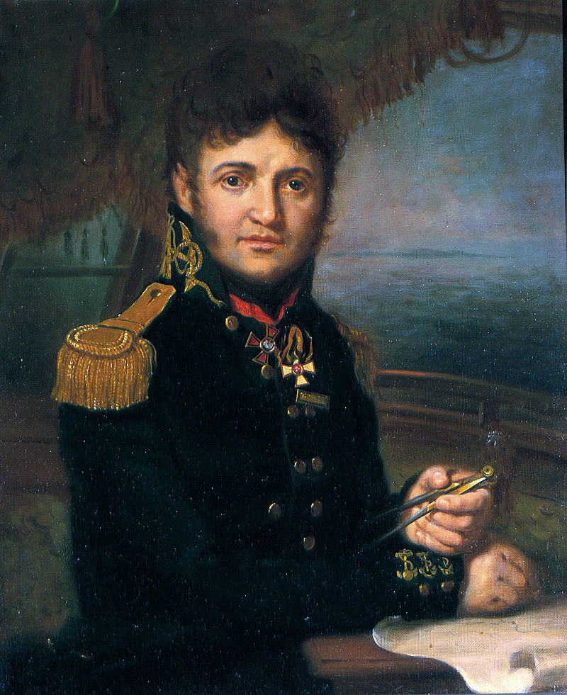 2.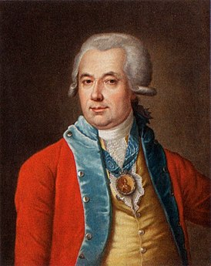

3. 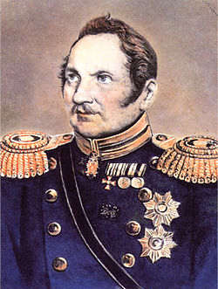 4.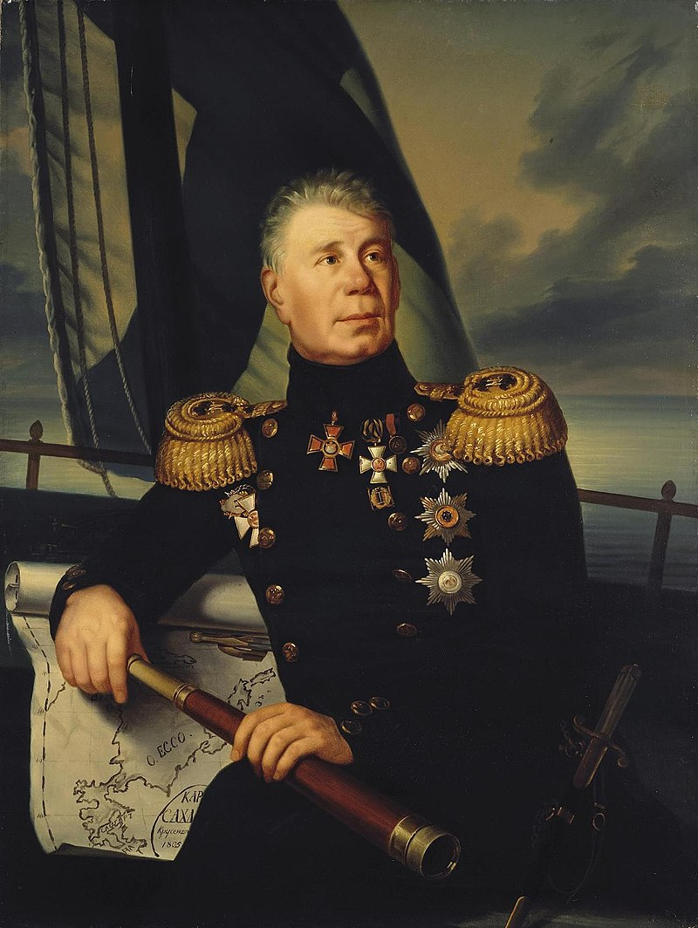

1) Кто из изображенных является исключением из общего ряда и почему? 5 баллов
2) Чем известен в истории этот человек? 5 баллов

Ответ: 1. Г.И. Шелихов. Не совершал кругосветное путешествие.
2. В 1775 года занимался обустройством коммерческого торгового судоходства между Курильской и Алеутской островными грядами. В 1783—1786 годах возглавлял экспедицию в Русскую Америку, в ходе которой были основаны первые русские поселения в Северной Америке. Основатель Северо-Восточной компании.

Оценка задания №6 – 10 баллов.

Задание 7
Перед вами картина, написанная во второй половине XIX в.
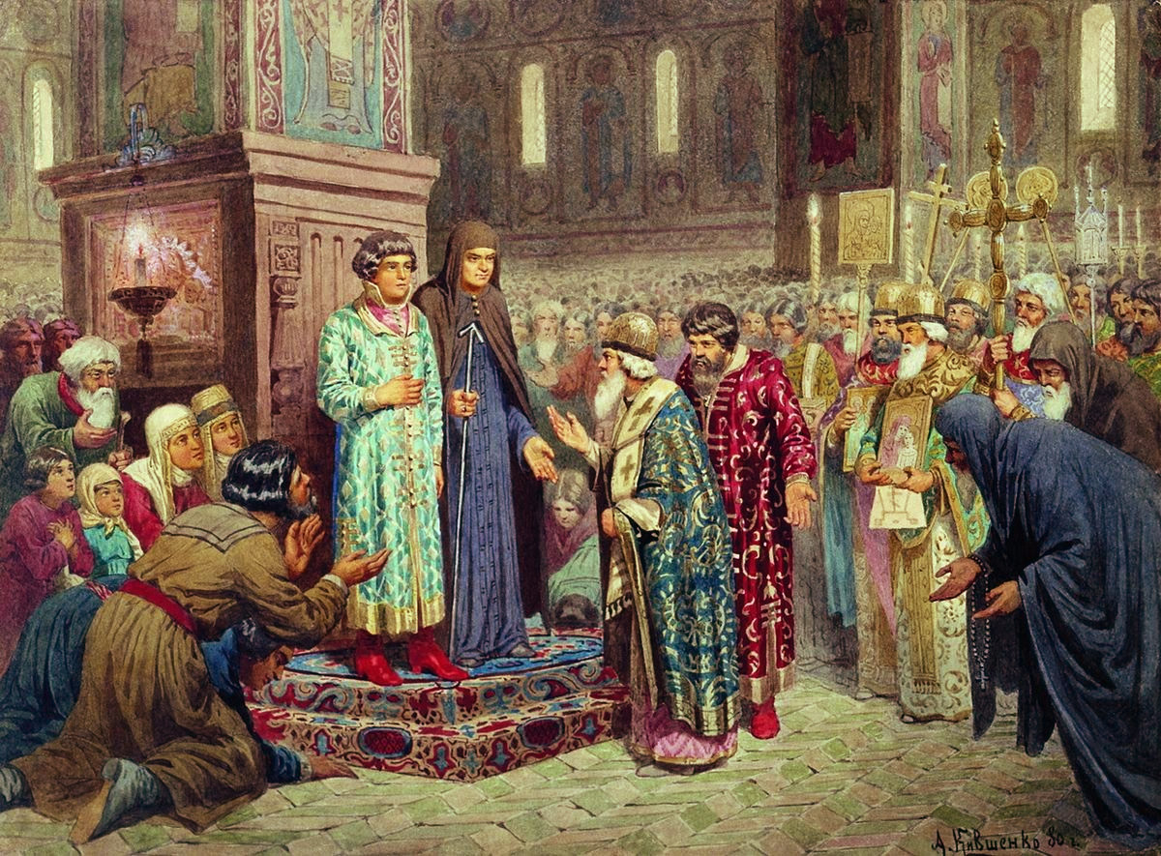
1. Кто является автором этой картины?
2. Какое историческое событие отражено в сюжете картины? В каком году оно произошло?
3. Какие исторические личности изображены на картине?

Оценка задания № 7 – 6 баллов. Каждый правильный ответ оценивается в 2 балла.

Ответ:
1. Кившенко А.Д.
2. Приглашение на престол М.Ф. Романова. 1613.
3. М.Ф. Романов, Ксения Иоанновна Романова (Инокиня Марфа). Митрополит Ефрем.
местоблюститель патриаршего престола.

Задание 8. Заполните имеющиеся пропуски:
9 января ____ г. в Петербурге развернулось шествие рабочих, возглавляемое священником ____. После расстрела демонстрантов в России началась _____. Пик этого события пришёлся на октябрь 1905 г., когда Николай II вынужден был подписать _____ в котором провозглашалось создание нового правительственного органа - ____.
Ответ: 1905 г. Гапон, Первая русская революция, Манифест об учреждении Государственной Думы, Государственная Дума

Оценка задания № 8 – 5 баллов. (каждый правильный ответ 1 балл)

Задание 9. Прочтите отрывок из исторического документа и ответьте на вопросы:

«Это двоевластие было сделкой семейных понятий и политических соображений: родителю неловко было стать просто подданным своего сына, а сын нуждался в постоянном регентстве, которое всего естественнее было поручить отцу с титулом второго государя. С идеей нераздельности верховной власти помирились с помощью диалектики»

1. Укажите: О ком идет речь? 2. В какие годы это происходило? 3. Почему возможна была такая ситуация? 4. Как решался вопрос о нераздельности царской власти? Опишите ход своих рассуждений.

Ответ: 1. Михаил Федорович Романов и Филарет (Федор Никитич Романов),
2. 1619-1633
3. Эта уникальная ситуация возможна была только после Смуты когда власть была не прочной, а также сам государь нуждался в силу своих молодых лет в поддержке.
- молодому и неопытному Михаилу было трудно самому управлять страной
- без помощи отца Михаил не мог освободиться от окружавших его временщиков
- Михаил, в отличие от своего отца, не обладал личностными качествами, необходимыми для управления государством и особенно важными в переживаемое Россией сложное время
- авторитет патриарха Филарета был очень высок, что позволяло ему участвовать в управлении государством
- необходимость восстановить авторитет власти, пошатнувшийся после Смуты, диктовала потребность более тесного сотрудничества светской и духовной властей

4. С идеей нераздельности верховной власти помирились с помощью диалектики. В одном местническом случае вопрос, который из государей больше или меньше другого, решен был так: «каков он, государь, таков же и отец его государев; их государское величество нераздельно».
Оценка задания № 9 – 10 баллов.

Задание 10. Историческая задача.
В титулатуре московских правителей XV-XVII вв. принято было перечислять все их владения. Перед вами представлены названия некоторых из них. Соотнесите эти названия с современными географическими и административно-территориальными единицами. Поясните, в какое время и по какой причине эти названия территорий были включены в титул.

1. Великий князь Болгарский –
2. Государь и Великий князь Удорский –
3. Государь и Великий князь Обдорский –
4. Государь и Великий князь Кондинский –
5. Повелитель и Государь Иверской земли –

Ответ:
- Великий князь Болгарский – Территория Татарстана. В связи с походом Ивана IIIна Казанское ханство (Волжская Булгария) в 1487 году.
- Государь и Великий князь Удорский– Территория верховьев р. Вашка (приток Мезени), Республика Коми – в связи с походом 1499 года воевод С.Ф Курбского, П.Ф Ушатого и В.И. Бражника-Заболотского.
- Государь и Великий князь Обдорский– Территория Ямало-Ненецкого АО - в связи с походом 1499 года воевод С.Ф Курбского, П.Ф Ушатого и В.И. Бражника-Заболотского.
- Государь и Великий князь Кондинский– Территория Ханты-Мансийского АО - в связи с походом 1499 года воевод С.Ф Курбского, П.Ф Ушатого и В.И. Бражника-Заболотского.
- Повелитель и Государь Иверской земли – Территория Грузии (точнее, Кахети (Западной Грузии)) – в связи с просьбой о покровительстве кахетинского царя ТеймуразаI Михаилу Федоровичу в 1641 году.

Оценка задания № 10 – 15 баллов. За каждый правильно указанное имя 1 балл, за раскрытие причины получения прозвища 2 балла. Максимум 3 балла за верно составленную горизонталь ответа.

Задание 11. Сравнительно-исторический анализ
Сравните положение помещичьих крестьян до и после реформ 1860-70-х гг. (сословные права, хозяйственная деятельность и т.д.).

I. Общие черты. - Оставались не привилегированным сословием
- сохранялась крестьянская община
- сохранялось малоземелье крестьян

II. Различия

До реформы | После реформы
Зависимое положение | Получили личную свободу
 | Имели права перехода в другие сословие
Платили оброк помещику | перестали платить оброк
барщина | временнобязанное состояние
не могли заключать сделки на свое имя | Получили право заключать сделки
 | получили права в работе земств
Подчинение суду помещика | Подчинение волостному суду

Оценка задания № 11 – 20 баллов. Общие черты максимально 10 баллов. Различия – максимально 10 баллов.

